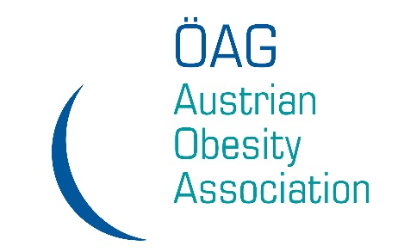
Gemeinsame Jahrestagung 2026
der Österreichischen Adipositas Gesellschaft
und der Österreichischen Gesellschaft für
Adipositas und Metabolische Chirurgie

24. bis 25. September 2026, Tech-Gate-Vienna, Donau-City-Straße 1, 1220 Wien

ABSTRACT

Titel:
Klicken Sie hier, um Text einzugeben.

Autoren (Vorname und Nachname ausgeschrieben) / Klinik / Adresse / E-Mail-Adresse:
Klicken Sie hier, um Text einzugeben.

Bitte kreuzen Sie an, ob Sie PHD-Student sind:
Wählen Sie ein Element aus.

Das Abstract soll folgenderweise gegliedert sein:
- Einleitung und Fragestellung
- Material und Methoden
- Ergebnisse
- Schlussfolgerungen
Textumfang: max. 1.850 Anschläge / Schriftart: Arial / Schriftgröße: 12 / Sprache: deutsch
Klicken oder tippen Sie hier, um Text einzugeben.

